Отчет по лабораторной работе №4

Работа с программными пакетами

Сидорова Арина Валерьевна

Содержание

# 1 Цель работы

Получить навыки работы с репозиториями и менеджерами пакетов

# 2 Выполнение лабораторной работы

## 2.1 Работа с репозиториями

Перейдем в каталог /etc/yum.repos.d и изучим содержание каталога и файлов репозиториев: (рис. 1)

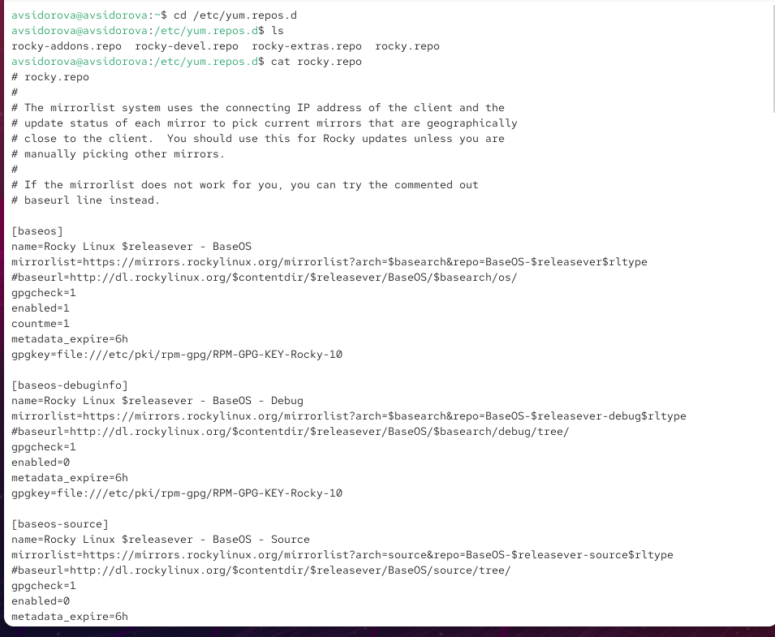

Рис. 1: /etc/yum.repos.d

Выведем на экран список репозиториев Выведем на экран список пакетов, в названии или описании которых есть слово user: (рис. 2)

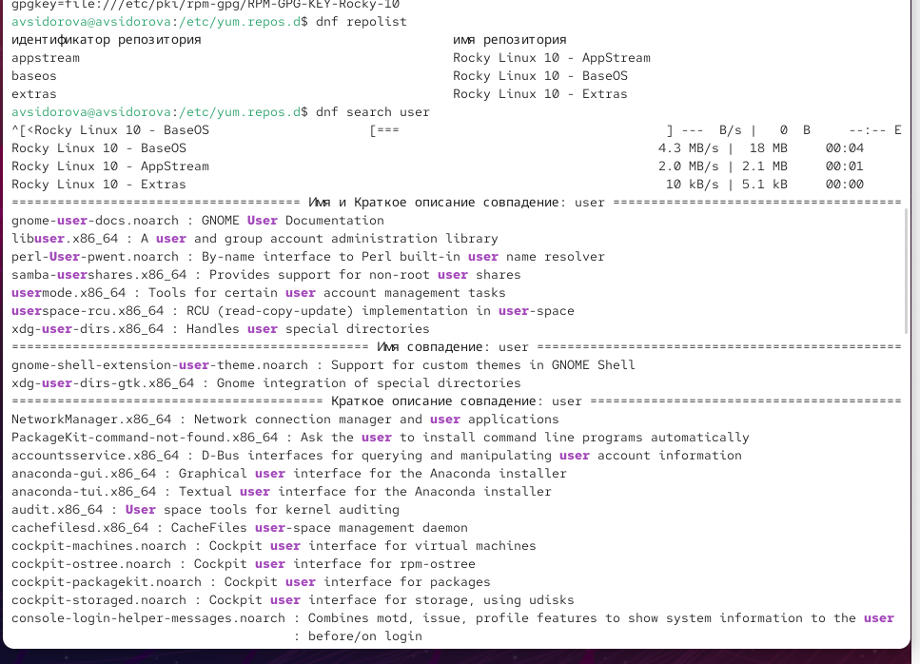

Рис. 2: /etc/yum.repos.d

Установите nmap, предварительно изучив информацию по имеющимся пакетам, затем удалим nmap: (рис. 3) (рис. 4) (рис. 5) (рис. 6) (рис. 7) (рис. 8)

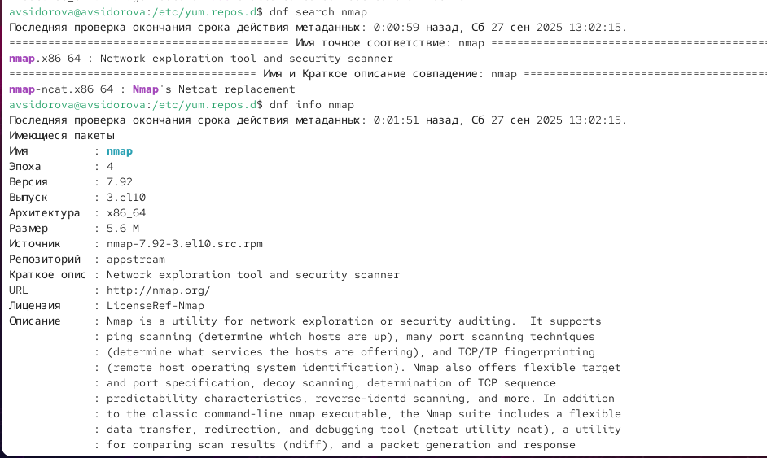

Рис. 3: search nmap

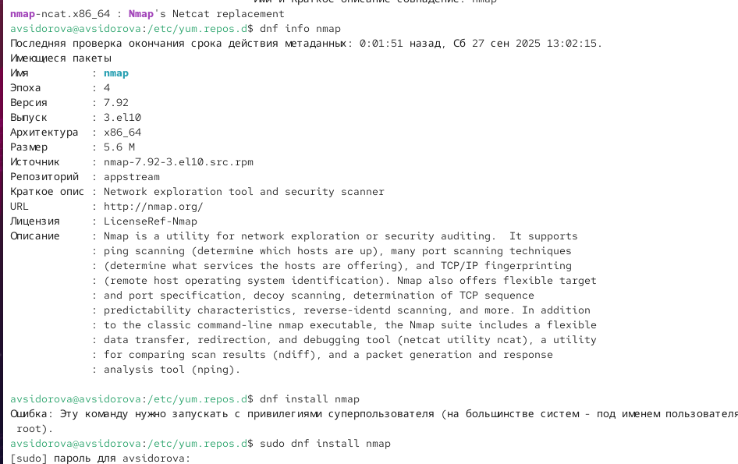

Рис. 4: nmap

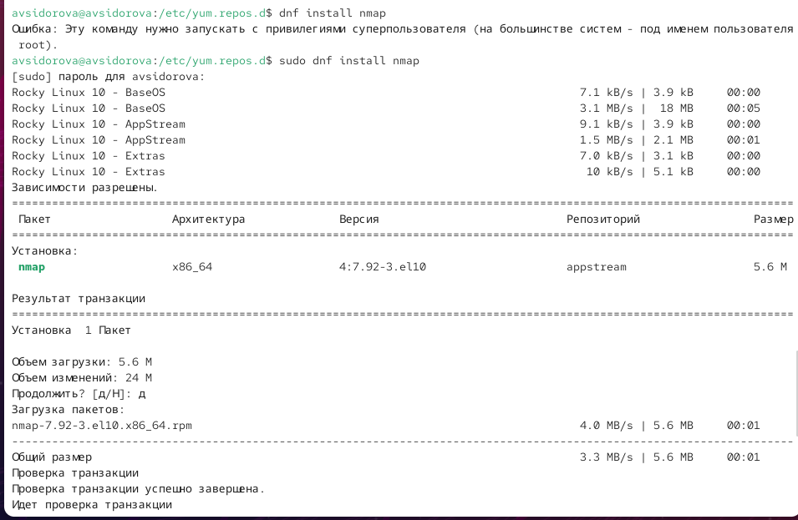

Рис. 5: install nmap

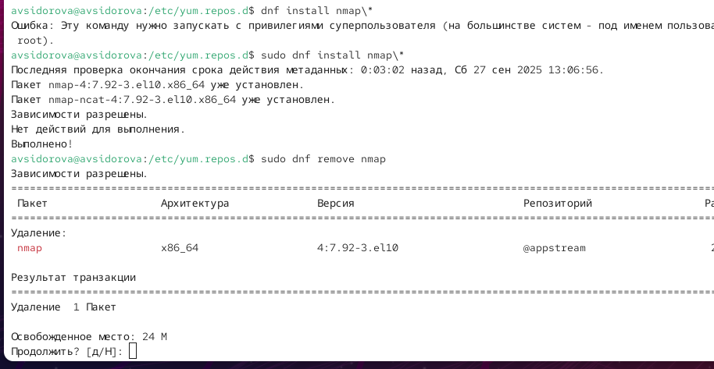

Рис. 6: install nmap*

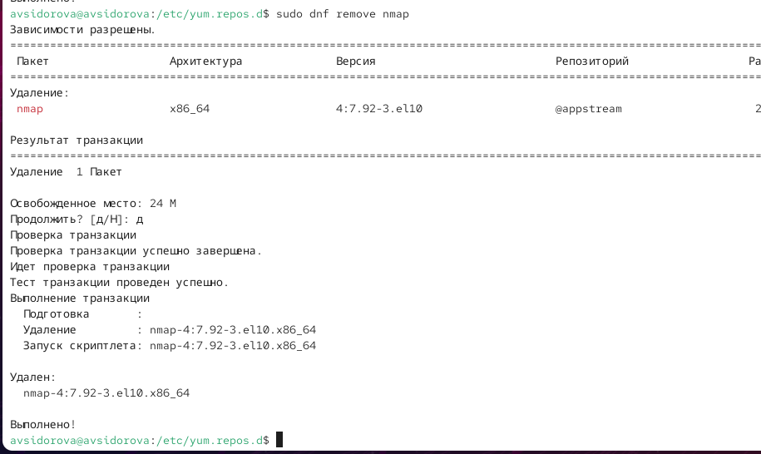

Рис. 7: remove nmap

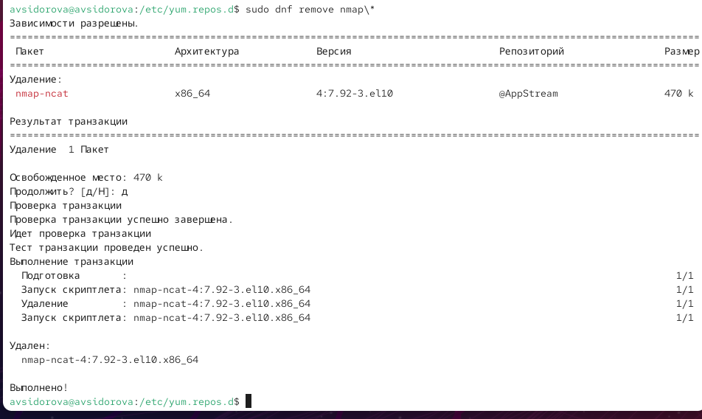

Рис. 8: remove nmap*

Получим список имеющихся групп пакетов, затем установим группу пакетов (рис. 9) (рис. 10) (рис. 11) (рис. 12) (рис. 13)

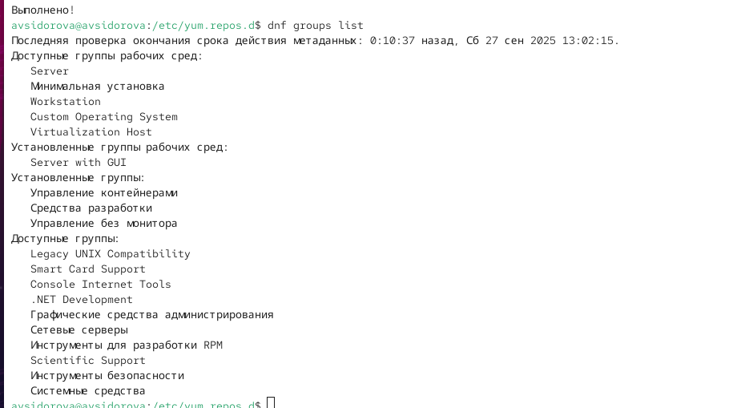

Рис. 9: dnf groups list

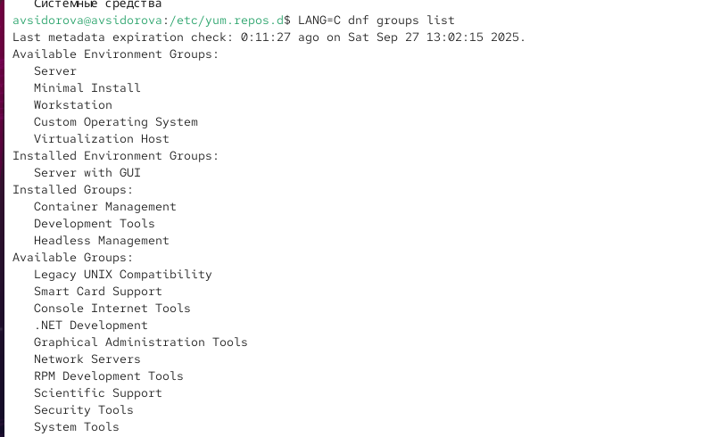

Рис. 10: LANG=C dnf groups list

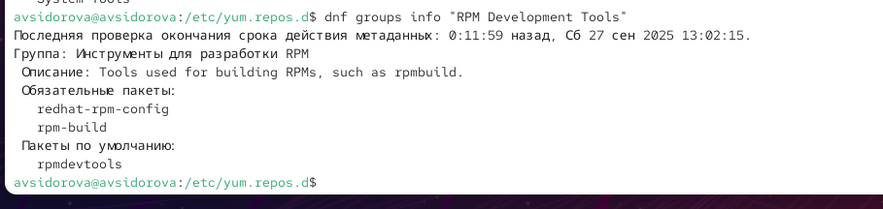

Рис. 11: dnf groups info “RPM Development Tools”

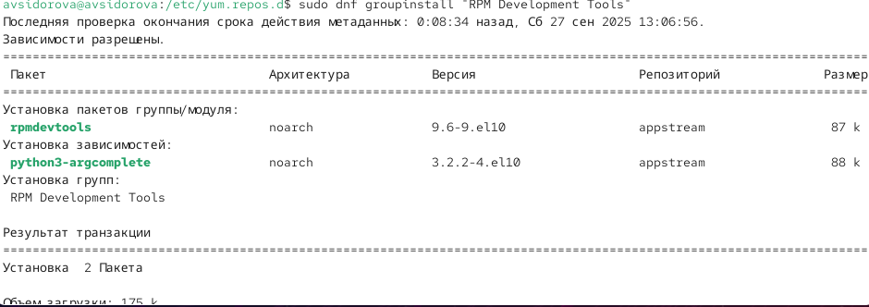

Рис. 12: dnf groupinstall “RPM Development Tools”

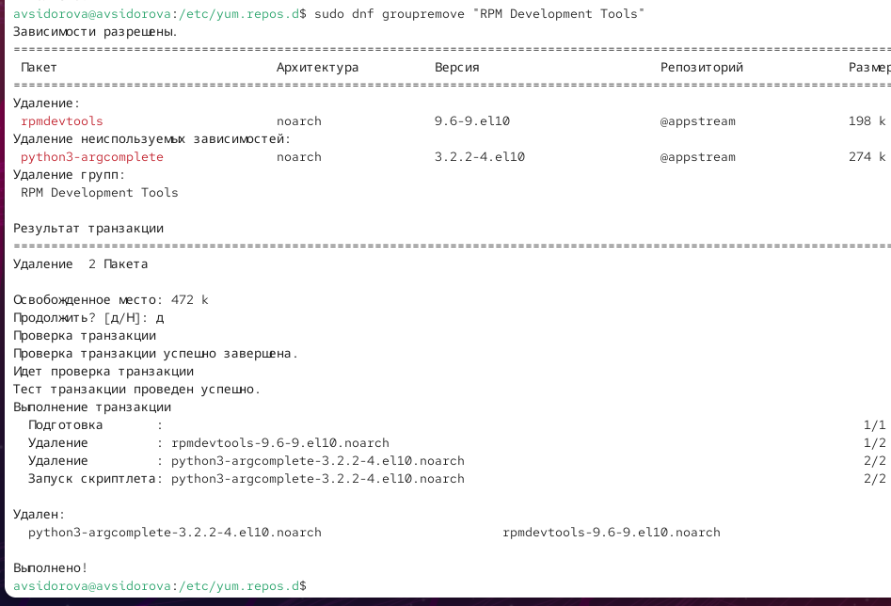

Рис. 13: dnf groupremove “RPM Development Tools”

Посмотрим историю использования команды dnf (рис. 14)

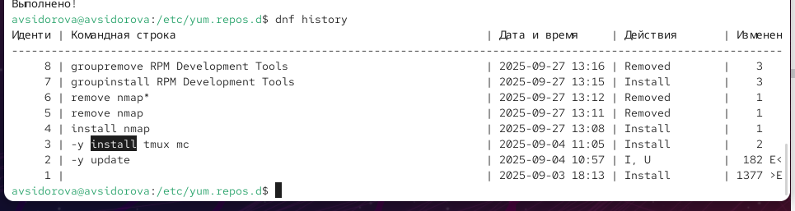

Рис. 14: dnf history

и отменим последнее, например шестое по счёту, действие: dnf history undo 6 (рис. 15)

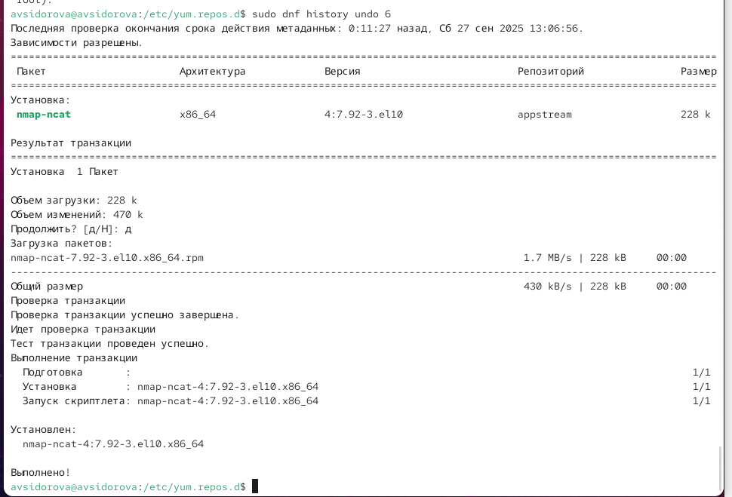

Рис. 15: undo

## 2.2 Использование rpm

1. Скачиваем rpm-пакет lynx: dnf list lynx dnf install lynx --downloadonly (рис. 16)

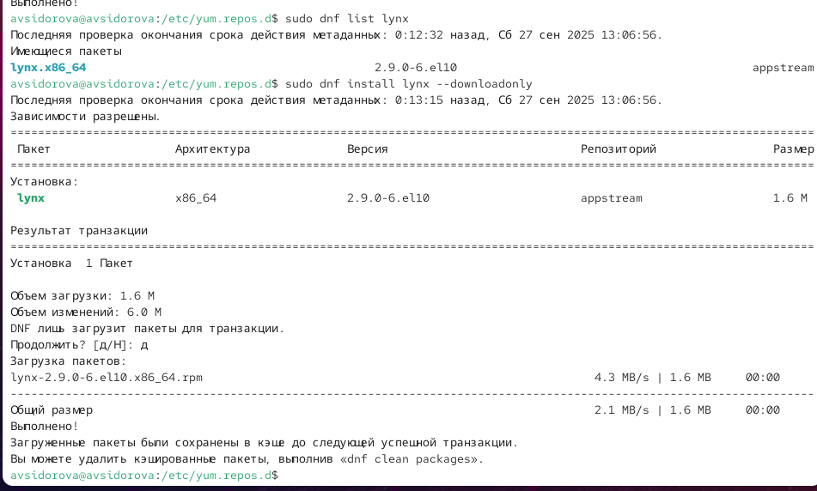

Рис. 16: list + install

1. Находим каталог, в который помещаем пакет после загрузки: find /var/cache/dnf/ -name lynx* (рис. 17)

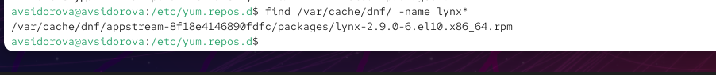

Рис. 17: find

1. Переходим в этот каталог и затем устанавливаем rpm-пакет: rpm -Uhv lynx-<версия>.rpm (рис. 18)

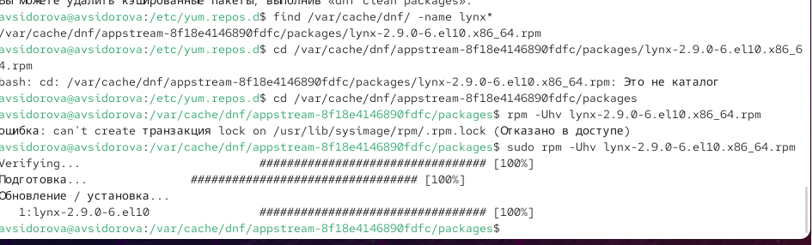

Рис. 18: rpm

1. Определяем расположение исполняемого файла: which lynx
2. Определяем по имени файла, к какому пакету принадлежит lynx: rpm -qf $(which lynx) и получаем дополнительную информацию о содержимом пакета, вводя: rpm -qi lynx (рис. 19)

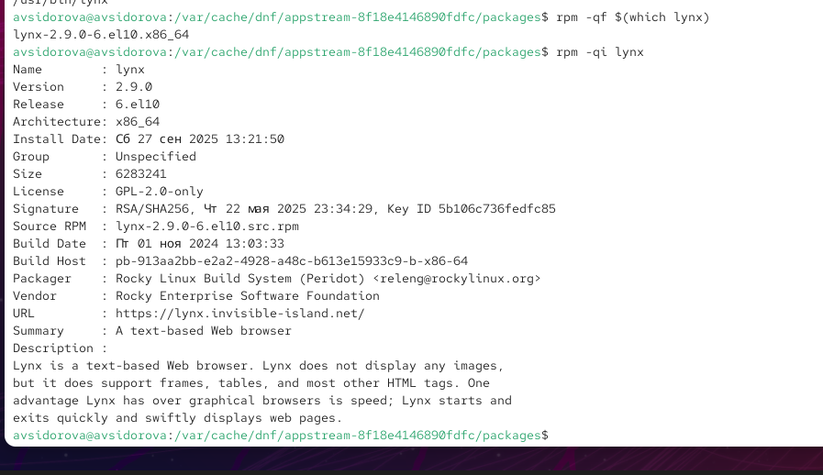

Рис. 19: qf qi

1. Получаем список всех файлов в пакете, используя: rpm -ql lynx (рис. 20)

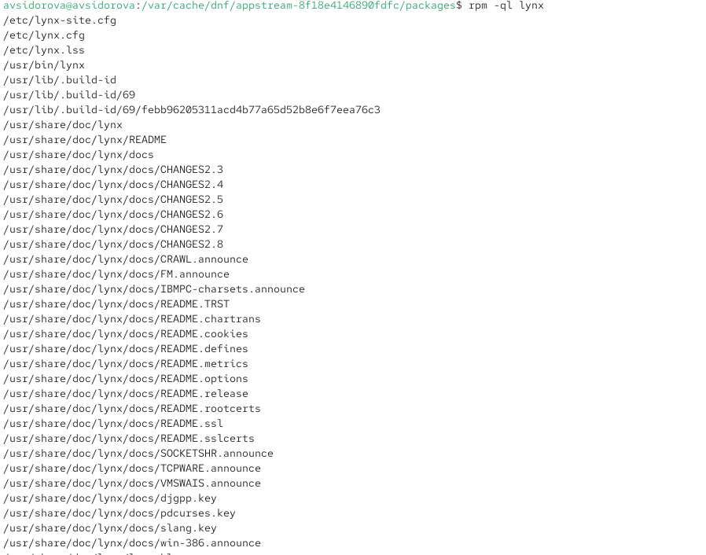

Рис. 20: -ql

а также выводим перечень файлов с документацией пакета, вводя   
`rpm -qd lynx` (рис. [-@fig:021])

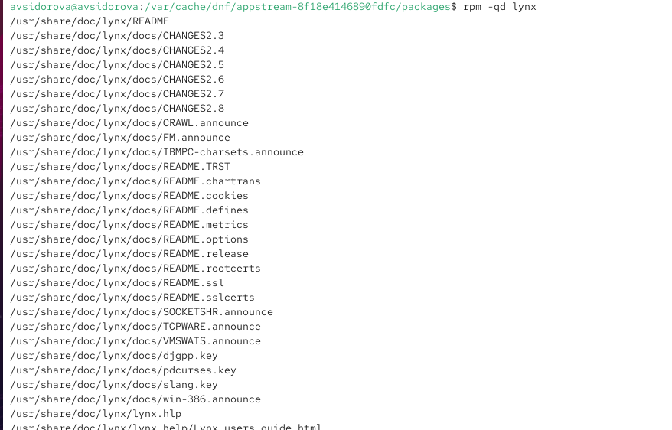

Рис. 21: qd

1. Выводим на экран перечень и месторасположение конфигурационных файлов пакета: rpm -qc lynx (рис. 22)

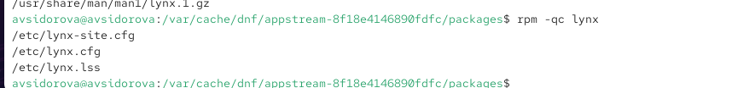

Рис. 22: rpm qc

1. Выводим на экран расположение и содержание скриптов, выполняемых при установке пакета: rpm -q --scripts lynx (рис. 23)

rpm q

Рис. 23: rpm q

1. Возвращаемся в терминал с учётной записью root и удаляем пакет: rpm -e lynx ls (рис. 24)



Рис. 24: rpm -e

1. Устанавливаем пакет dnsmasq: dnf list dnsmasq (рис. 25)

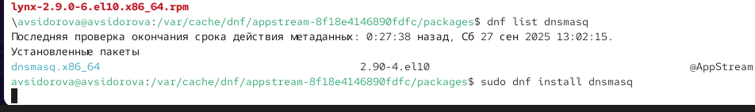

Рис. 25: dnf list dnsmasq

dnf install dnsmasq и определяем расположение исполняемого файла: which dnsmasq

1. Определяем по имени файла, к какому пакету принадлежит dnsmasq: rpm -qf $(which dnsmasq) и получаем дополнительную информацию о содержимом пакета: rpm -qi dnsmasq (рис. 26)

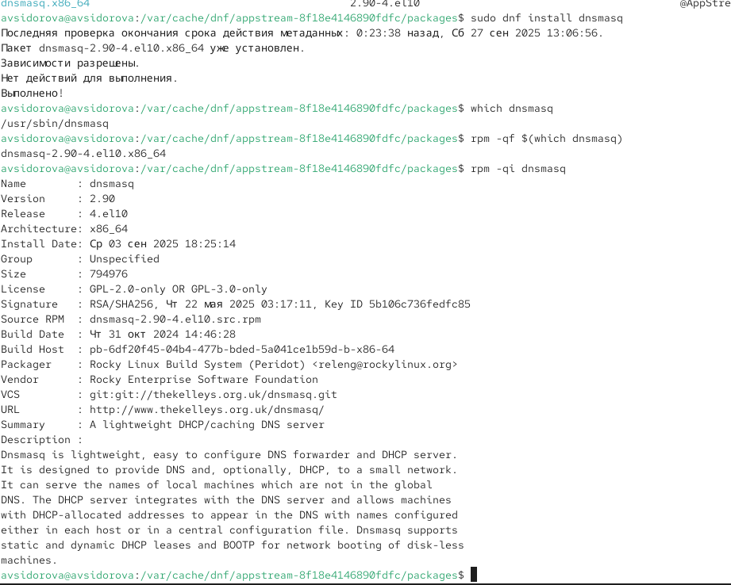

Рис. 26: install, rpm

1. Получаем список всех файлов в пакете: rpm -ql dnsmasq (рис. 27)

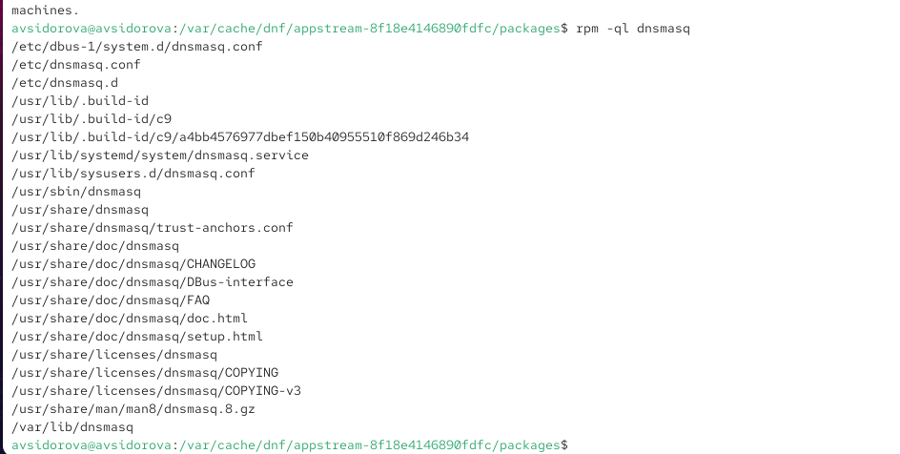

Рис. 27: -ql dnsmasq

а также выводим перечень файлов с документацией пакета: rpm -qd dnsmasq (рис. 28)

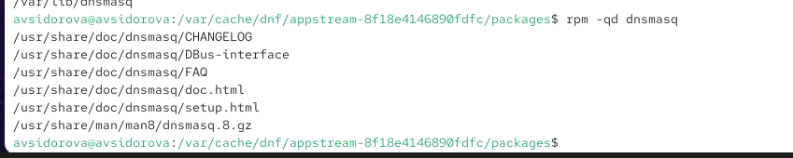

Рис. 28: -qd dnsmasq

1. Выводим на экран перечень и месторасположение конфигурационных файлов пакета: rpm -qc dnsmasq (рис. 29)

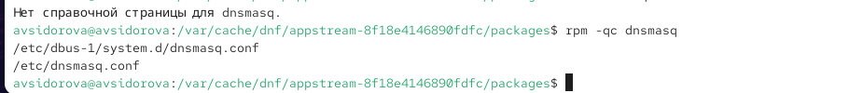

Рис. 29: qc dnsmasq

1. Выводим на экран расположение и содержание скриптов, выполняемых при установке пакета: rpm -q –scripts dnsmasq (рис. 30)

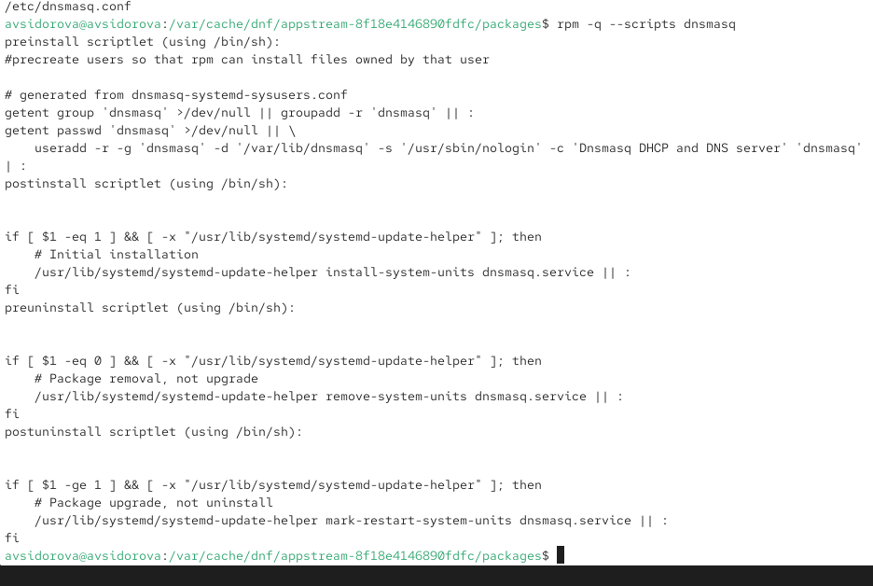

Рис. 30: -q –scripts

1. Возвращаемся в терминал с учётной записью root и удаляем пакет: rpm -e dnsmasq (рис. 31)

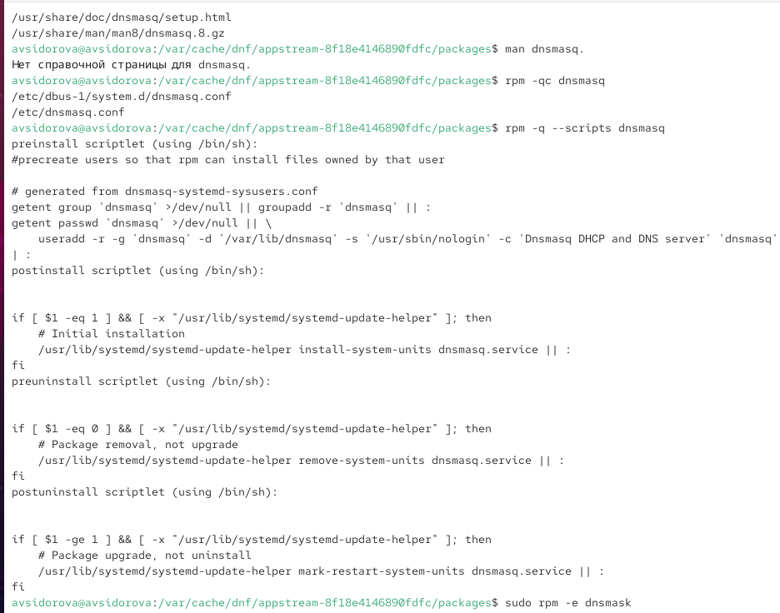

Рис. 31: rpm -e

# 3 Выводы

Получили навыки работы с репозиториями и менеджерами пакетов